**НТУУ «КПІ» 2014**

**Теорія ймовірностей**

**Лабораторна робота №3**

**Факультет: ФІОТ**

**Група: ІО-34**

**Заліковка №3405**

**Виконав:**

**Власов М. Д.**

**Викладач:**

**Марковський О.П.**

**Варіант**

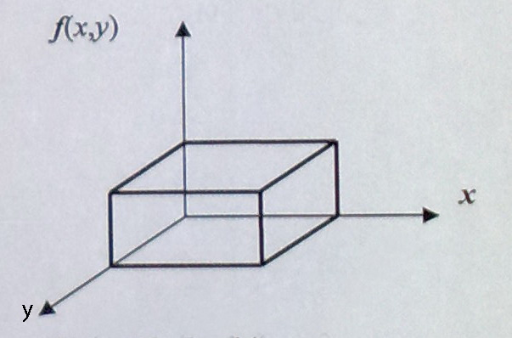

 (де а – сторона квадрату, а b – висота квадрату; a=1).

**Аналітичний вираз**

**Функція часткового розподілу $φ(x)$**

$$φ\left(x\right)=\int_{-∞}^{+∞}{f(x,y)}dy$$

## Функція умовного розподілу $f_{y}\left(y,x\right)$

$$f_{y}\left(y/x\right)=\frac{f\left(y,x\right)}{\int_{-∞}^{+∞}{f\left(x,y\right)}dy}$$

## Математичне очікування

$$m_{x}=\int_{-∞}^{+∞}{xφ\left(x\right)}dx=$$

$$m_{y}=\int_{-∞}^{+∞}{yφ\left(y\right)}dy=$$

## Середньоквадратичне відхилення

$$D_{x}=\int_{-∞}^{+∞}{{(x-m_{x})}^{2}φ\left(x\right)}dx==$$

Аналогічно визначається $D_{y}$:

$$D_{y}=\int_{-∞}^{+∞}{{\left(y-m_{y}\right)}^{2}φ\left(y\right)}dy=$$

$$=$$

Отже,

$$σ_{x}=σ_{y}=\sqrt{D_{x}}=\sqrt{0,042}$$

$$cov=\int_{-∞}^{+∞}{\int_{-∞}^{-∞}{\left(x-m_{x}\right)\left(y-m_{y}\right) f\left(x,y\right) dx dy}==}$$

Коефіцієнт кореляції



**Код**

**package** terVer.lab5;

**import** java.util.Random;

/**

* **@author** Maxym Vlasov

* **@version** 1.0

*/

**public** **class** Lab5 {

// Математичне очікування

**static** **double** mean(**double**[] n) {

**double** Sum = 0.0;

**double** m = 0.0;

**for** (**int** i = 0; i <= n.length - 1; i++) {

Sum += n[i];

}

m = Sum / n.length;

**return** m;

}

**static** **double** cov(**double** xx, **double** yy, **double**[] x, **double**[] y) {

**double** n = 0;

**for** (**int** i = 0; i <= 999; i++) {

n += (x[i] - *mean*(x)) * (y[i] - *mean*(y));

}

n = n / 999;

**return** n;

}

**static** **double** corel(**double** xx, **double** yy, **double**[] x, **double**[] y) {

**return** *cov*(xx, yy, x, y) / (*deviation*(x) * *deviation*(y));

}

**static** **double** deviation(**double**[] r) {

**double** v = 0;

**double** m = *mean*(r);

**for** (**int** i = 0; i <= r.length - 1; i++) {

v += Math.*pow*((r[i] - m), 2);

}

v = v / r.length;

**return** Math.*sqrt*(v);

}

// Значення довжини сторони

**static** **double** forX(**double** r) {

**return** r;

}

**public** **static** **void** main(**final** String[] args) {

**double**[] x = **new** **double**[1000];

**double**[] y = **new** **double**[1000];

Random r = **new** Random();

**for** (**int** i = 0; i <= 999; i++) {

x[i] = *forX*(r.nextDouble());

y[i] = *forX*(r.nextDouble());

}

System.***out***.println("Математичне очікування х = " + *mean*(x));

System.***out***.println("Математичне очікування у = " + *mean*(y));

System.***out***

.println("Середньоквадратичне відхилення х = " + *deviation*(x));

System.***out***

.println("Середньоквадратичне відхилення у = " + *deviation*(y));

System.***out***.println("Кореляція = " + *corel*(1, 1, x, y));

}

}

**Приклад виводу:**

Математичне очікування х = 0.5052874701432402

Математичне очікування у = 0.4964772775017184

Середньоквадратичне відхилення х = 0.20741068299292598

Середньоквадратичне відхилення у = 0.20817473037598228

Кореляція = 0.04060746082745965